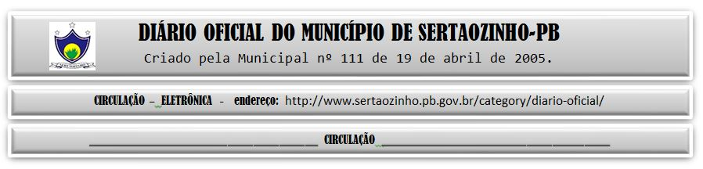

|  |
| --- |
| **ESTADO DA PARAÍBA**  **PREFEITURA MUNICIPAL DE SERTÃOZINHO**    **ADJUDICAÇÃO - PREGÃO ELETRÔNICO Nº 00003/2023**  Com base nos elementos constantes do processo correspondente e observadas as disposições da legislação vigente, referente ao Pregão Eletrônico nº 00003/2023, que objetiva: Aquisição parcelada de gêneros alimentícios diversos  perecíveis e não perecíveis, mediante requisição diária e periódica, destinados a Merenda Escolar da Secretaria de Educação deste Município; ADJUDICO o seu objeto a: KL COMERCIO DE ALIMENTOS LTDA - R$ 745.472,00; MAIS BRASIL COMERCIO, TRANSPORTE E DEISTRIBUIDORA DE ALIMENTOS LTDA - R$ 37.278,00.  Sertãozinho - PB, 16 de Fevereiro de 2023  ANTONIO MARCOS ANDRADE DA SILVA - Pregoeiro Oficial |

PUBLICAR: